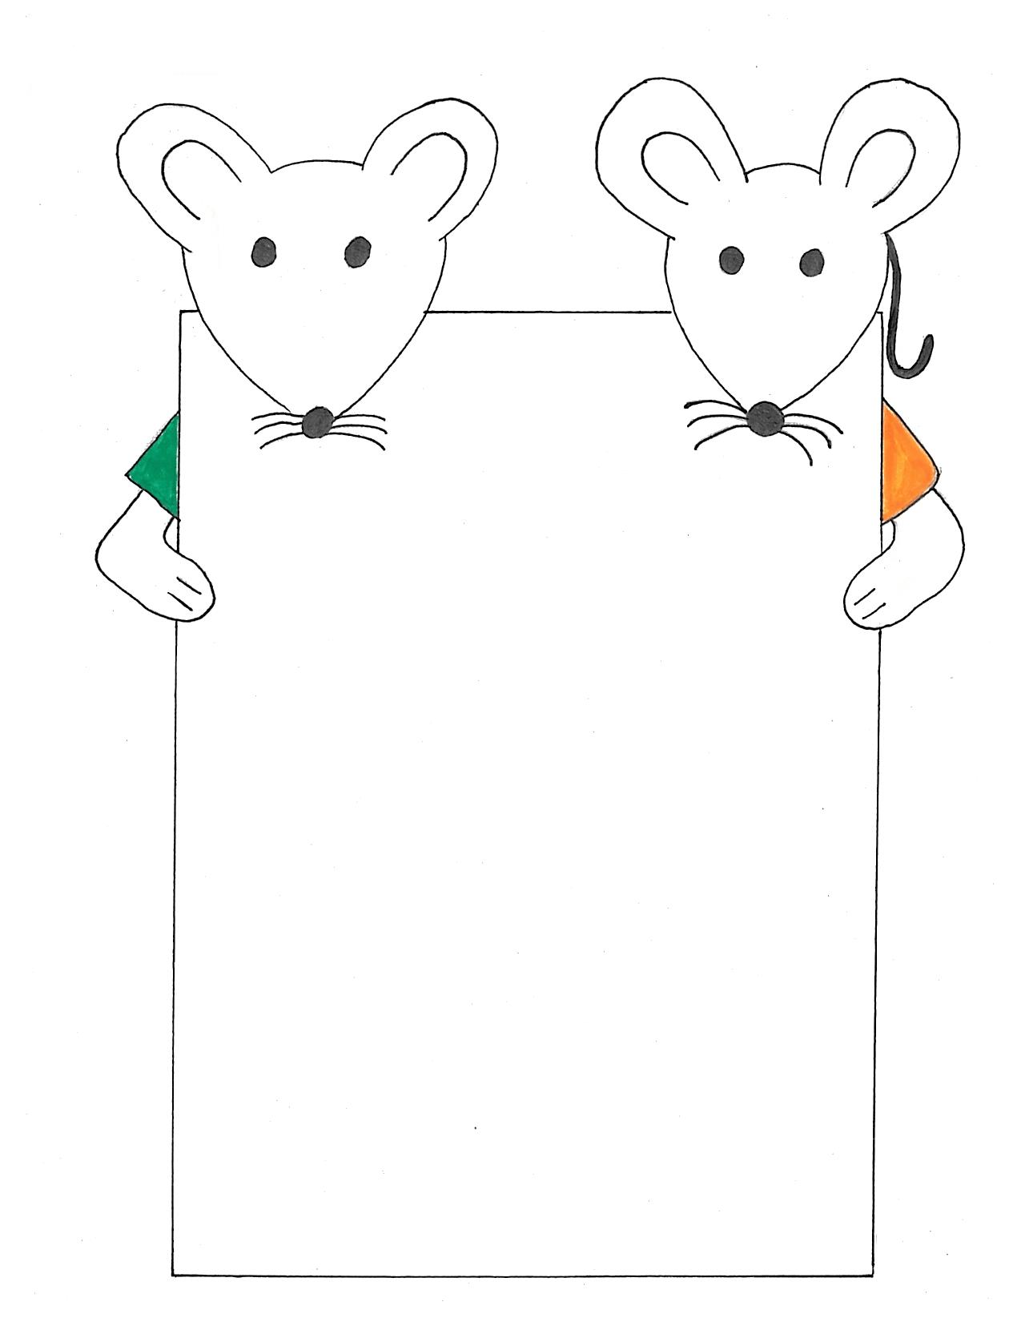
Reibekuchen mit Apfelmus
Alaska Seelachsschnitte in Dill-Rahmsauce dazu Erbsen, Fingermöhren und Salzkartoffeln
Klassischer Keiserschmarrn mit Apfel- Rosinenkompott
Gnocci in einer Gemüsemischung „ Mediterraner Art“
Herzhafte Käsespätzle mit Röstzwiebelgarnitur
Zöliakieessen 08.06. -12.06
Guten Appetit !
FR
DO
MI
DI
MO

